# LAB 01

## Mục đích:

* Nắm được cách cấu hình một số thông tin trong BIOS như chọn thiết bị khởi động đầu tiên.
* Chia ổ cứng bằng các phần mềm chuyên dụng như Acronis, Partiton Wizard, Partition Manager.
* Cài đặt nhiều hệ điều hành trên cùng một máy độc lập với nhau

## Yêu Cầu:

* Sinh viên đổi tên file: **Labx_Lop_HoTen_MSSV**.docx với các thông tin tương ứng của các bạn
* Sinh viên làm xong câu nào chụp hình lại câu đó lưu trực tiếp vào file: **Labx_Lop_HoTen_MSSV**.docx (chỉ cần chụp hình kết quả và một số bước cần thiết, không cần phải chụp từng bước)
* Cuối giờ nộp lại toàn bộ bài làm cho giáo viên (Hình thức nộp bài giáo viên thông báo trên lớp)

## Thực hành:

**Câu 1:** Tạo máy ảo, đặt tên máy ảo theo quy tắc sau: **HoTenSinhVien_MSSV**

1. Disk: 100GB
2. RAM: 4GB
3. CPU: 2 core

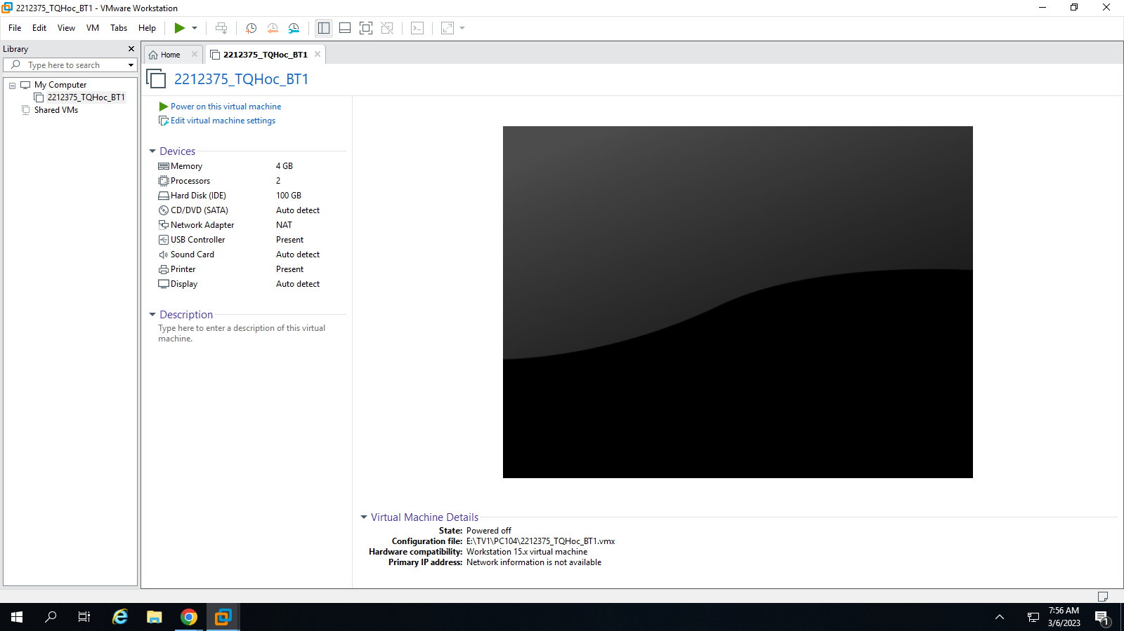

**Câu 2:** Tạo máy ảo với kiểu boot **Legacy** và cài hệ điều hành Windows 10 lên máy ảo này. Sau khi cài đặt, cài đặt Vmware Tools.

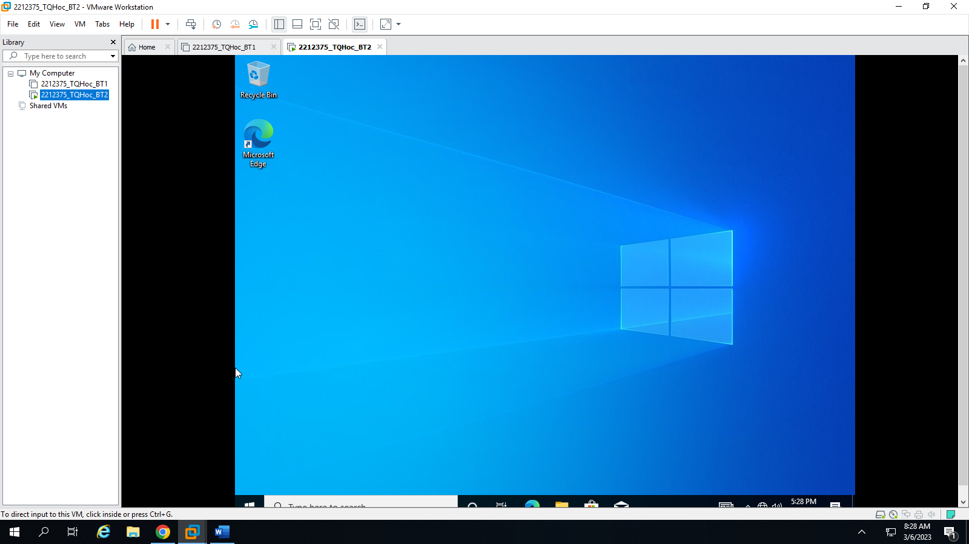

**Câu 3:** Dùng phần mềm chia ổ đĩa để chia lại các ổ đĩa không làm mất dữ liệu với yêu cầu sau:

* Partition 1 Windows có sẵn (40GB)
* Partition 2 dùng để cài Windows 10 mới (60GB)

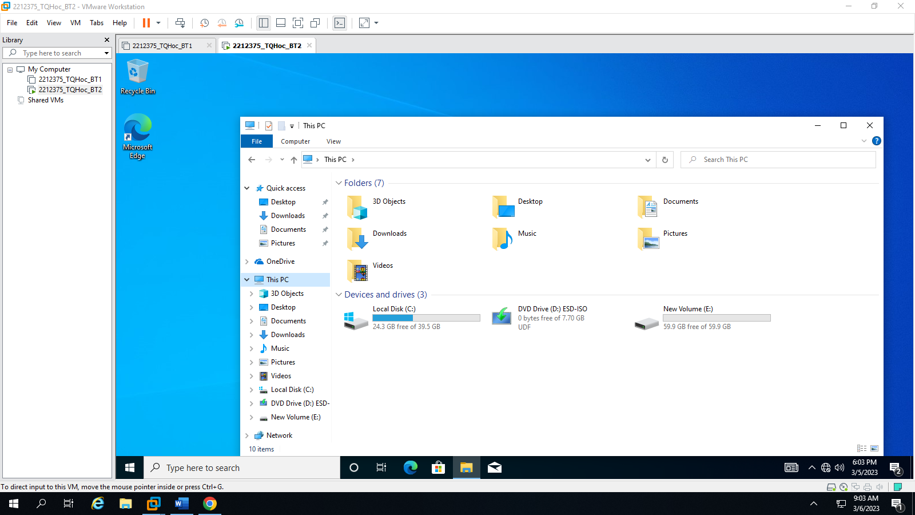

Sau khi chia xong sinh viên điền thông tin vào bảng sau:

|  |  |  |  |
| --- | --- | --- | --- |
| **Partition** | **Kiểu hệ thống tập tin** | **Kích thước** | **Loại Partition** |
| Parrtition 1 | NTFS | 50GB | System |
| Parrtition 2 | NTFS | 39,51GB | Primari |
| Parrtition 3 | NTFS | 60GB | Logical |

**Câu 4:** Cài Windows 10 lên Partition 2. Sau khi cài đặt, cài đặt Vmware tools.

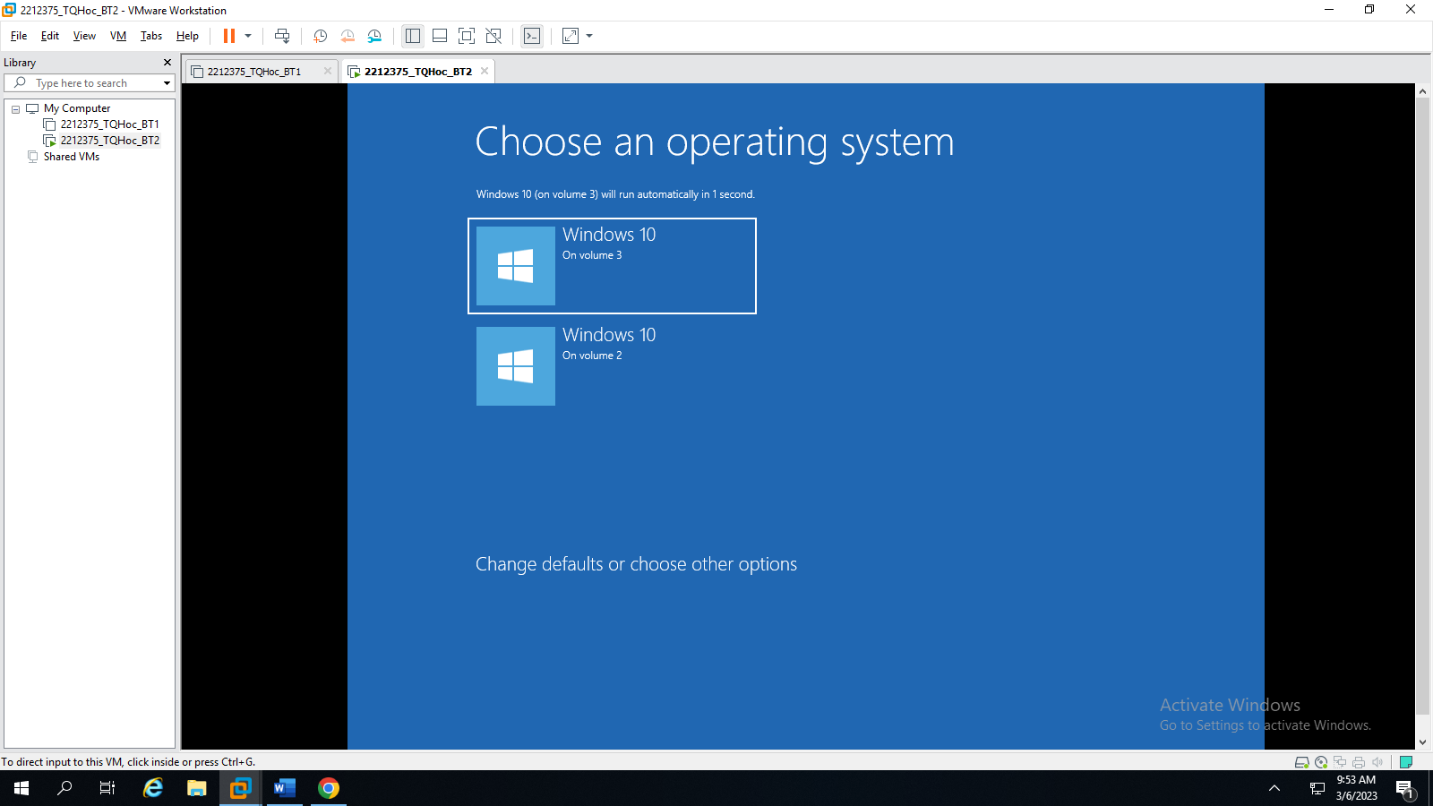

**Câu 5:** Boot vào từng hệ điều hành để kiểm tra lại

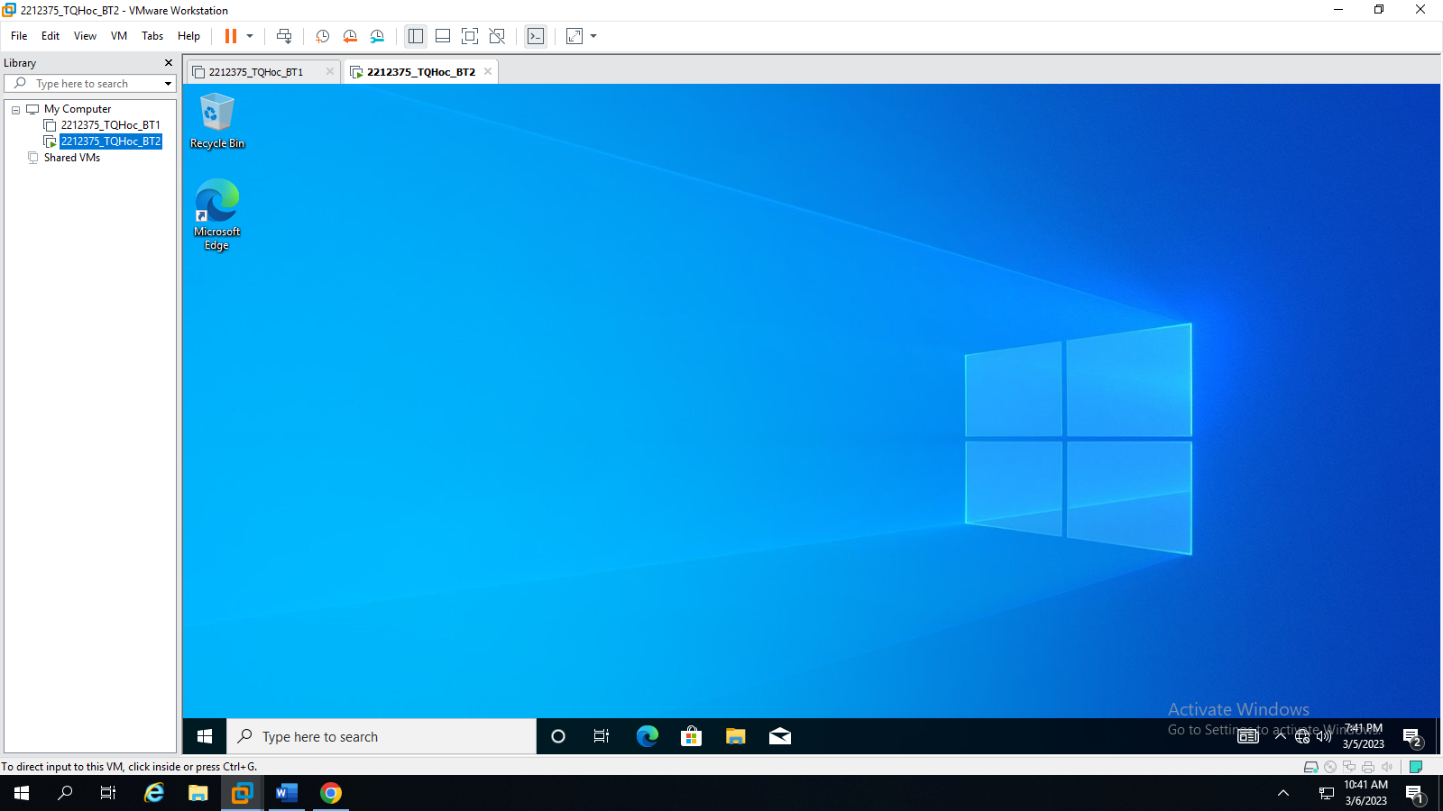

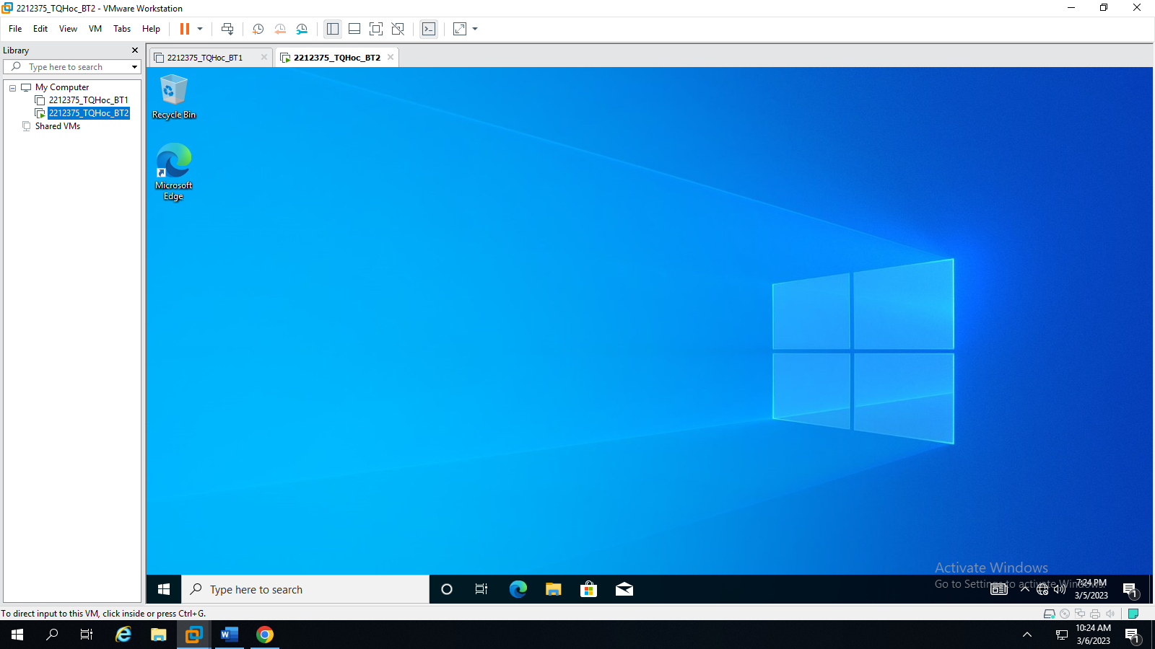

**Câu 6:** Thực hiện Snapshot trên máy ảo để lưu lại tình trạng hiện tại của máy

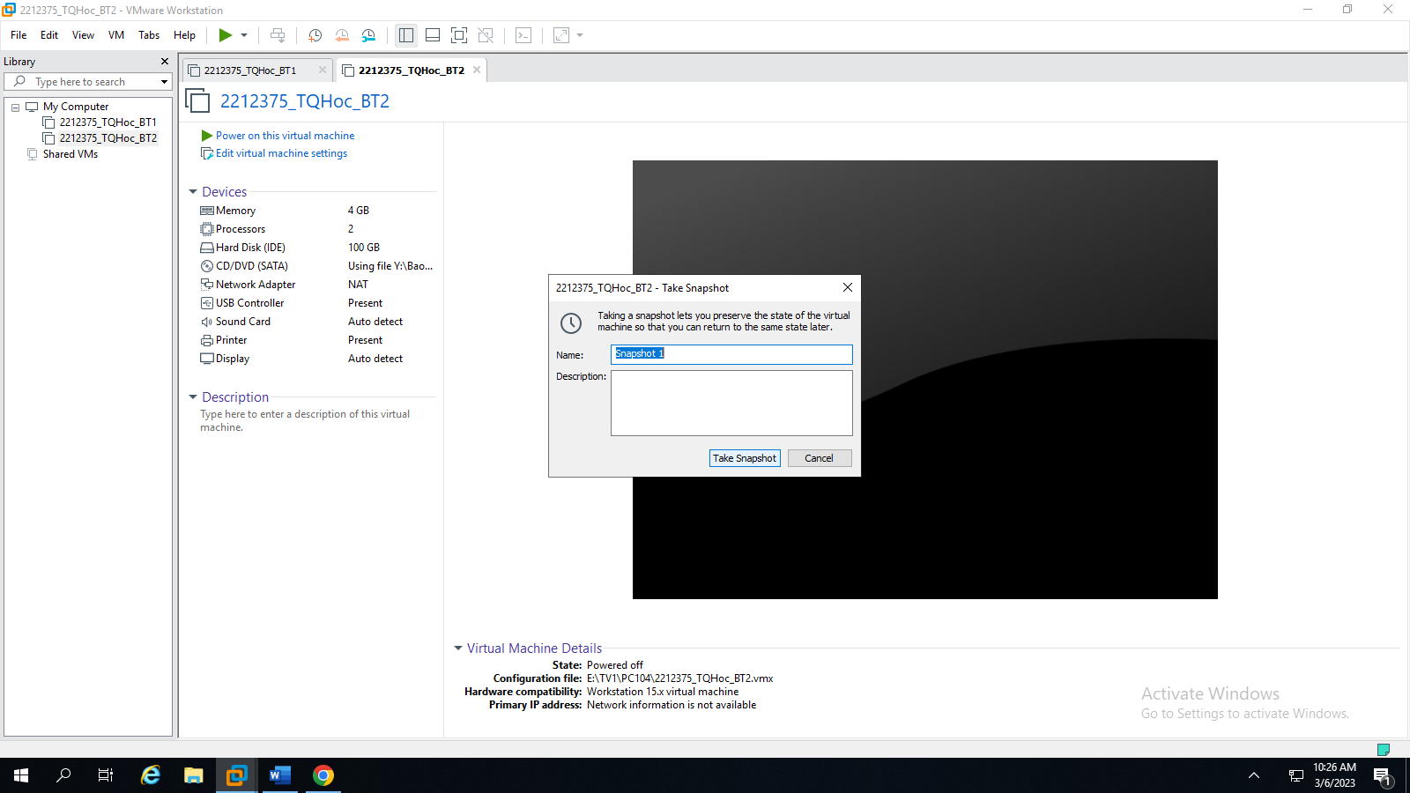

**Câu 7:** Xóa Partition chứa hệ đầu tiên cài, boot vào hệ điều hành thứ 2 kiểm tra lại



**Câu 8:** Thực hiện khôi phục lại Snapshot mới tạo

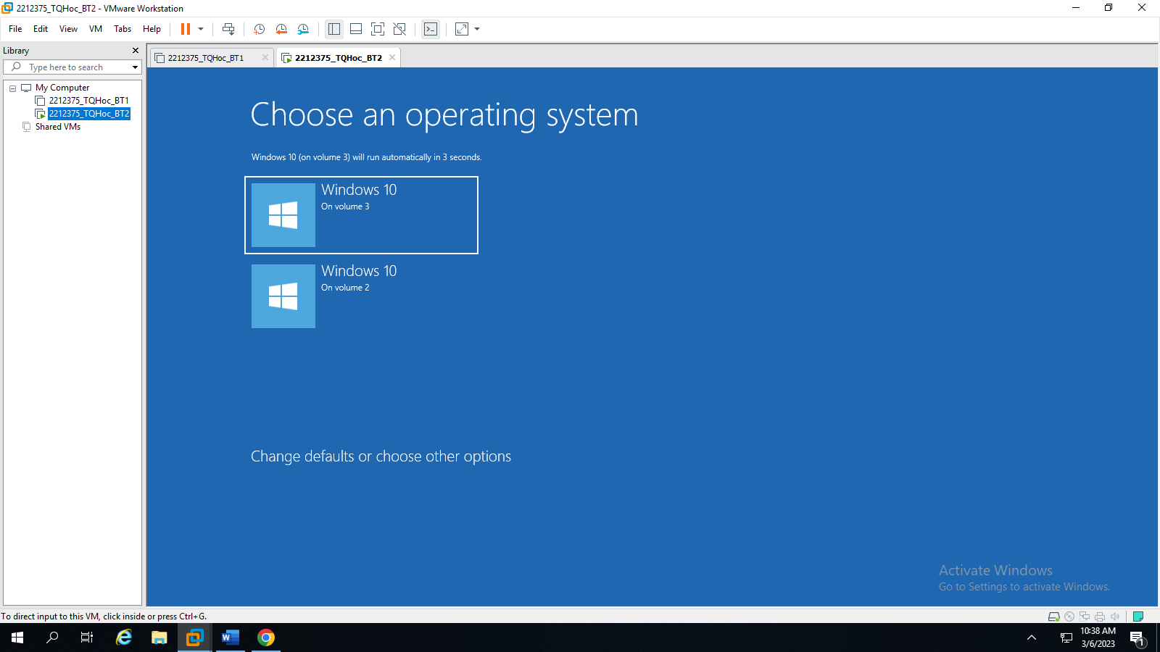

**Câu 9:** Xóa Partition chứa hệ điều hành thứ 2, boot vào hệ điều hành đầu tiên kiểm tra lại

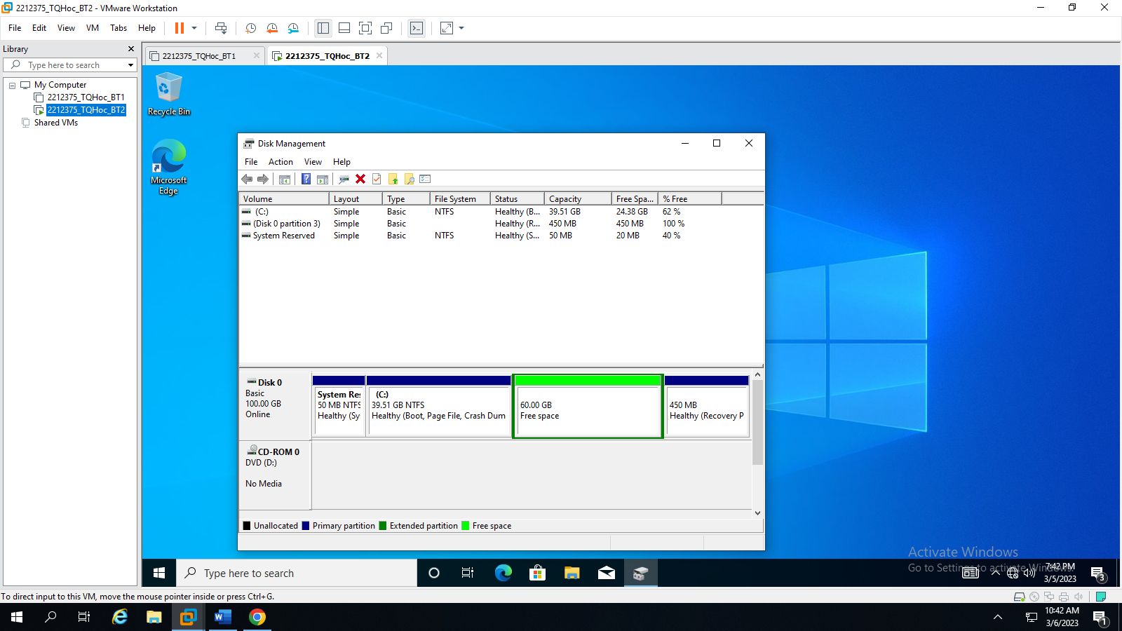

**Câu 10:** Tìm hiểu một số phần mềm chia đĩa và tiến hành chia lại đĩa cứng của máy ảo đã cài

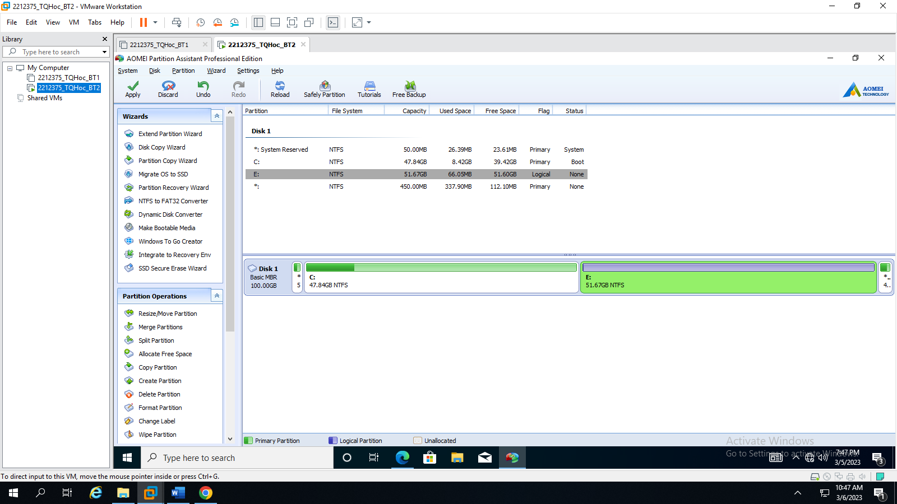

## Hướng dẫn:

1. **Sử dụng phần mềm Driver Park để dò tìm driver tự động:**

Phần hướng dẫn này được thực hiện trên với các phần mềm phiên bản đúng như trên hình, nếu các bạn sử dụng phần mềm với các phiên bản cập nhật cao hơn thì cách sử dụng sẽ khác đôi chút, các bạn tự tìm hiểu cách sử dụng phần mềm thêm nhé.

Chú ý: các phần mền tự động tìm driver dạng này thường kèm theo các phần mềm không cần thiết nếu lúc cài đặt không chú ý. Các thao tác thực hiện việc dò tìm và cài đặt tự động phải chú ý bỏ các phần mềm đi kèm.

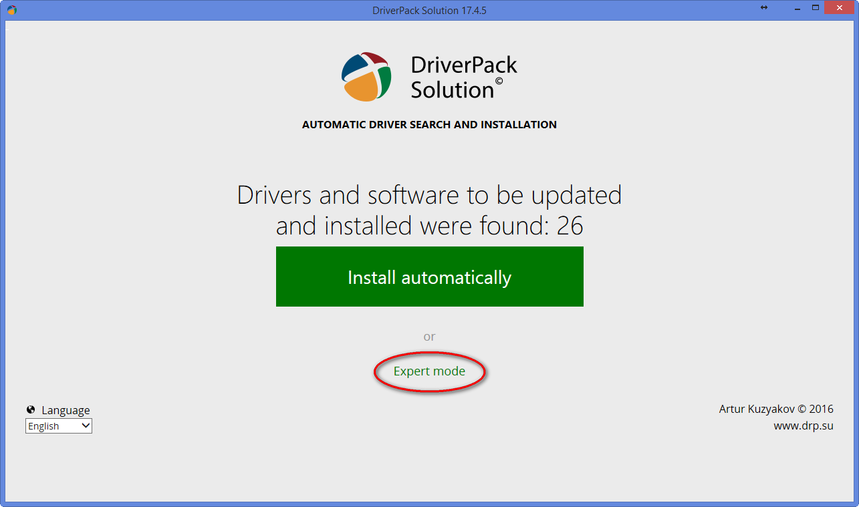

Click vào nút Expert mode

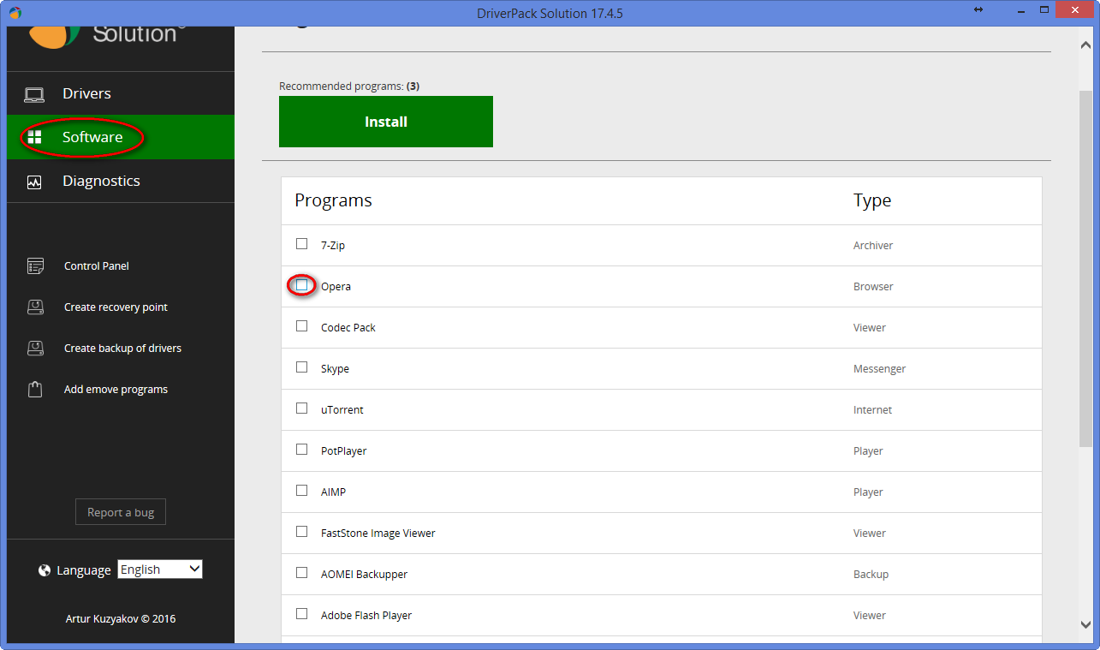

Chọn mục Software và bỏ hết các phần mềm đi kèm được đánh dấu sẵn

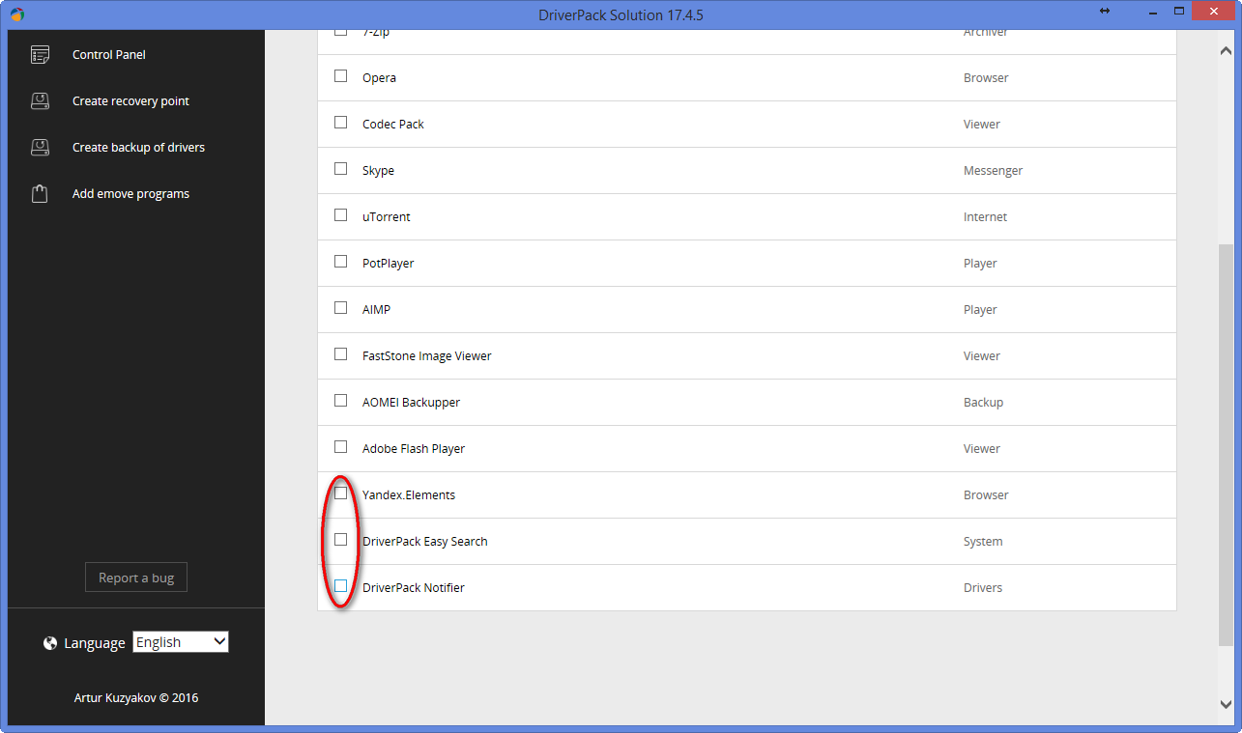

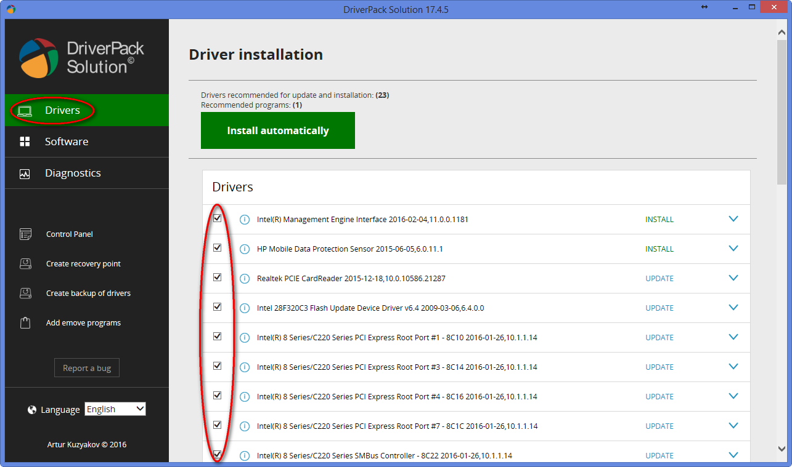

Chọn mục Drivers, bên phía tay phải, chọn hết các driver cần cài

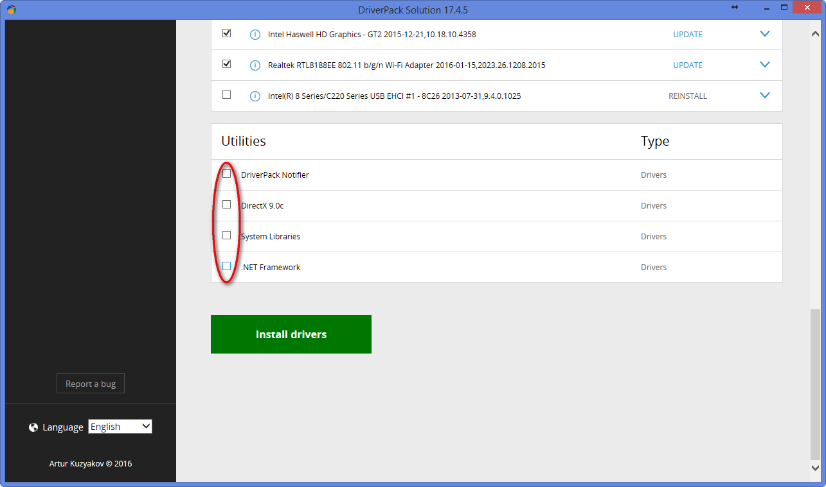

Bỏ chọn hết các mục ở phần Utilities bên dưới